九原区国土绿化暨农村牧区通道绿化和村屯
绿化树木养护方案（2026—2029年）

2023年6月6日，中共中央总书记、国家主席、中央军委主席习近平近日在内蒙古自治区巴彦淖尔市考察，主持召开加强荒漠化综合防治和推进“三北”等重点生态工程建设座谈会并发表重要讲话。他强调，加强荒漠化综合防治，深入推进“三北”等重点生态工程建设，事关我国生态安全、事关强国建设、事关中华民族永续发展，是一项功在当代、利在千秋的崇高事业。要勇担使命、不畏艰辛、久久为功，努力创造新时代中国防沙治沙新奇迹，把祖国北疆这道万里绿色屏障构筑得更加牢固，在建设美丽中国上取得更大成就。
为深入贯彻落实习近平生态文明思想和习近平总书记对内蒙古工作重要讲话指示批示材料，以及中央巡视内蒙古北疆安全稳定屏障建设存在较多风险隐患（重建轻管问题突出），国家林业和草原局办公室文件（办生字〔2025〕80号文件），落实建立长效管护机制，为全面落实党中央、国务院、自治区党委、政府和包头市党委、政府的部署要求。以及进一步提升九原区森林草原湿地资源生态、经济和社会功能，筑牢我国北方重要生态安全屏障，推动黄河流域生态保护和高质量发展、实现碳达峰碳中和目标任务。在九原区全面推行林长制的同时，制定本方案。
一、基本原则
以实现生态功能为目标，保持久久为功的定力，坚持尊重自然、顺应自然，坚持以水定绿、量水而行，坚持因地制宜、适地适树，坚决杜绝造林绿化中贪大求洋、急功近利和形式主义，实行分区域治理，宜乔则乔、宜灌则灌、宜草则草，乔灌草相结合，以“有解思维”解决灌溉用水问题，科学精准种植和养护，着力提升苗木成活率、成林率，整体上实现提标、提质、提效，为筑牢我国北方重要生态安全屏障作出更大贡献。
（一）坚持生态优先、保护为主。全面落实森林法、草原法等法律法规，实行最严格的森林草原湿地资源保护制度，加强生态保护修复，维护生物多样性，增强森林草原湿地等生态系统稳定性。
（二）坚持绿色发展、生态惠民。牢固树立和践行绿水青山就是金山银山理念，积极推进生态产业化和产业生态化，不断满足增进人民群众对优美生态环境、优良生态产品、优质生态服务的获得感。
（三）坚持问题导向、因地制宜。针对全区森林草原湿地等生态系统保护管理的突出问题，坚持分类施策、科学管理、综合治理，宜林则林、宜草则草、宜湿则湿、宜荒则荒，全面提升森林草原湿地资源的生态、经济、社会功能。
（四）坚持严格考核、强化监督。建立健全科学养护机制，以林长制目标考核评价体系，切实加强考核监督，做到奖罚分明，确保养护效果落地见效。
二、基本情况
（1）九原区国土绿化及通道绿化和村屯绿化绿化涉及哈业胡同镇、哈林格尔镇、阿嘎如泰苏木、麻池镇、萨如拉街道办事处、九原区国有林场。其中哈业胡同通道养护99959株，村屯绿化养护28520株；哈林格尔镇通道养护122829株，村屯绿化养护32612株，绿篱2881平米；麻池镇通道养护51720株，村屯绿化32113株；萨如拉街道办事处通道绿化10197株，村屯绿化6000株，2026年乡村绿化美化重点村；阿嘎如泰苏木通道养护126719株，林草局国土绿化项目总计24686株；九原区国有林场国土绿化20595株，苗圃地600亩。
（2）哈林格尔宋昭公路两侧养护全线8.5公里，其中卫矛3763株，丁香3620丛，水蜡篱12388.53平米，金叶榆篱11401.39平米（36株/平米），侧柏篱2470.68平米，丁香篱1400平米，金叶榆篱2100平米（30株/平米）。
三、养护方式的建议
（一）属地管理，选取因地因村事宜方式给予养护。国土绿化及通道绿化和村屯绿化管护工作，按照各自情况分类实施，分类管理。根据林木所在位置、水源条件、干旱程度等因素，灵活掌握养护方式，分别采取不同方式对其进行养护。绿化养护的责任主体在做好养护工作的同时，还承担制止和防范各种损害林木的行为，确保树木成活率。对养护质量较差的，要通过扣减相关经费、取消相关管护资格进行惩处。哈林格尔宋昭公路两侧绿化养护由和林格尔镇政府负责。
（二）养护经费标准。参照包头市九原区人民政府办公室文件关于印发《九原区农村牧区通道绿化和村屯绿化树木养护实施方案》的通知（包九原府办发[2023]74号），国土绿化、通道绿化养护主体为相关苏木镇（街道），每株10元/年（原每株13元/年）（包含浇水、除草、修剪、病虫害防治、保洁、防火等）；村屯绿化养护主体为相关苏木镇（街道），乔木每株5元/年，灌木每丛5元/年（原每株6元/年）。其中哈业胡同通道养护99959株，村屯绿化养护28520株，养护资金1142190元；哈林格尔镇通道养护122829株，村屯绿化养护32612株，养护绿篱2881平米，养护资金1399993元；麻池镇通道养护51720株，村屯绿化32113株，养护资金677765元；萨如拉街道办事处通道绿化10197株，村屯绿化6000株，养护资金350000元（含补植补造的费用暨26年乡村绿化美化重点村后期养护）；阿嘎如泰苏木通道养护126719株，养护资金1267190元；九原区国有林场退化林修复20595株，苗圃地600亩，养护资金295950元。林草局国土绿化项目总计24686株，养护资金246860元。
哈林格尔镇宋昭公路绿化总计金额1231000元。总计养护资6610948元。
四、抚育管理
（一）传统灌溉方式
乔木、灌木，浇水次数不低于6次，局部地段根据生长情况适度浇水。
（二）节水滴灌方式
乔木、灌木，采用节水滴灌方式灌溉，浇水次数不低于6次，局部地段根据生长情况适度浇水灌溉。
（三）共性要求
1.割灌除草：幼苗、幼树受周边杂灌、杂草、藤本植物等影响或严重遮荫，限制了林木正常生长，必须采用人工或机械割除影响幼苗、幼树生长发育的杂灌、杂草、藤本植物，将割除的杂灌、杂草沿等高线平铺于林间空地中。割灌除草注重保护林下的珍稀濒危树种幼苗幼树和有生长潜力的幼苗幼树。
2.修枝提干：由于树体高大其枝条妨碍林木生长，主要采用平切法，修去枯死枝和树冠下部1轮～2轮活枝，严禁劈裂和损伤树皮，修下的枝桠可运出林外、或带状堆在林内。当幼龄林冠长超过树高的2/3、中龄林冠长超过树高的1/2时进行，修枝一般在秋末至春季林木萌芽前进行。修枝后，出现两轮死枝时可再次修枝。
3.有害生物防控：为了确保幼苗正常生长发育，加强未成林 的有害生物防控。一是开展造林地及周边林地有害生物预测预报，可设置病虫害预测预报样地、测报点等进行定期监测；二是及时隔离、处理病虫害危害木，减少病源，一旦发现检疫性病虫害，应及时伐除并销毁受害木；三是病虫害发生后宜采用物理、生物防治或综合防治方法，避免采用单一的化学防治方法；大规模造林地宜配备诱虫灯、喷雾器、病防车等防治设备。
五、资金拨付方式
由区财政拨每半年拨付乡镇一次，乡镇、国有林场按年度参照考核办法按照养护进度支付到70%，剩余工程款待审计完成后全部支付。哈林格尔宋昭公路绿化养护资金有本级乡镇府参照养护方案支付。
六、养护台帐建立
按照九原区国土绿化暨农村牧区通道绿化、村屯绿化树木养护工作细则，由乡镇林业工作站、九原区国有林场负责建立日常养护记录及年终养护台帐，乡镇、国有林场实行招标制和监理制，加强养护过程监管，区林草局按照工作细则负责乡镇、国有林场的年终考核。哈林格尔宋昭公路由乡政府自行考核。
七、养护时间
本方案适用于2026—2029年度的通道绿化和村屯绿化后期养护工作。

附件：1.九原区农村牧区通道绿化、村屯绿化树木养护工作细则
2.九原区2023—2026年度农村牧区通道绿化养护资金测
算一览表
3.包头市绿化养护技术导则

附件1

九原区国土绿化暨农村牧区通道绿化、
村屯绿化树木养护工作细则

为进一步规范全区国土绿化暨农村牧区通道绿化、村屯绿化后期养护的日常运营维护管理，切实提高管理水平和养护质量，确保树木长势良好，根据相关法律法规和政策规定，结合绿化项目实际情况，制定本细则。
一、考核细则
（一）运营管理体系
1.运营管理体系健全：组织机构健全，日常运作职责明确，分工到位，制度健全，人员培训到位。
2.制定养护计划，计划完善，重难点突出，标准明确，措施到位，成效显著。
3.有专业的技术人员和专业的设备。
4.资金使用合理，有稳定来源且能按时足额到位，保证专款专用，无截留、挪用、拖欠等，无虚报、冒领等。
5.建立各种台账资料，数据准确齐全，每项工程一个档案，信息保留完好。
6.按照甲方或上级主管部门下发的整改通知书进行整改，并书面上报整改结果。
（二）树木养护
1.浇水：全年浇水6次，如遇雨水充足年份可适度减少浇水次数，如遇干旱年份可增加浇水次数。
2.除草：全年除草1次，没有杂草干净整洁。
3.修剪：全年落叶乔木及时人工抹芽，去除死枝、提干和绿篱整形修剪。
4.病虫害防治：全年对苗木喷药1次，坚持“预防为主、综合防治”的原则。
5.保洁：全年365天保洁，做到项目区卫生干净整洁。
6.安全生产及森林防火：确保全年不发生安全生产事故及森林火灾。
7.保存率：按照养护清单数量年底由苏木镇、国有林场负责验收苗木保存率，保存率到达95%以上（含95）工程款全部支付，保存率达到85%—94%工程款支付90%，保存率达到75%—84%（含75）工程款支付80%，保存率75%以下不支付工程款并解除合同。
二、考核办法
（一）考核单位：沿用前两轮的做法，由各苏木镇、街道办、国有林场做为管理主体，实行项目法人制、招投标制、监理制。
（二）考核时间：分为半年考核、年度考核、日常考核，负责树木养护的主体单位应对考核单位的考核予以全力配合。
半年考核：一个运营年中，进行一次半年考核，半年考核时间为6月底7月初；
年度考核：一个运营年结束之后，对项目单位进行一次年终考核；
日常考核：考核时间由考核单位自行选定，且一个运营年内日常考核不少于4次。
（三）考核区域：半年考核和年度考核区域覆盖国土绿化及农村牧区通道绿化和村屯绿化全部运营维护设施和内容，并于资金拨付挂钩。日常考核区域由考核单位自行选定。
（四）考核内容：考核内容分为2个方面，分别为运营管理体系、绿化养护。
（五）区林草局负责对苏木镇、街道、九原区国有林场的业务指导、内页检查、成效检测、总体评估。

附件2
九原区国土绿化暨农村牧区通道绿化、村屯绿化树木养护资金测算一览表
序号 | 乡镇 | 小计（元） | 养护株树和价格 |  |  |  |  |  |  |  |  |  | 备注
序号 | 乡镇 | 小计（元） | 通道养护数量 （株、丛） | 村屯养护数量 （株、丛） | 国土绿化退化林修复养护数量（株、丛） | 国土绿化人工造林养护数量  （株、丛） | 绿篱养护数量（平方米） | 苗圃地养护  （亩） | 通道、国土绿化养护总价  （10元/株·年） | 村屯养护总价 （5元/株·年） | 绿篱养护总价（3元/平方米） | 苗圃地养护总价（150元/亩） | 备注
1 | 哈业胡同镇 | 1142190 | 99959 | 28520 |  |  |  |  | 999590 | 142600
2 | 哈林格尔镇 | 1399993 | 122829 | 32612 |  |  | 2881 |  | 1228290 | 163060 | 8643
2 | 宋昭公路 | 1231000 |  |  |  |  |  |  |  |  |  |  | 卫矛3763株，丁香3620丛，水蜡篱12388.53平米，金叶榆篱11401.39平米（36株/平米），侧柏篱2470.68平米，丁香篱1400平米，金叶榆篱2100平米（30株/平米）。
3 | 麻池镇 | 677765 | 51720 | 32113 |  |  |  |  | 517200 | 160565
4 | 萨如拉街道办事处 | 350000 | 10197 | 6000 |  |  |  |  | 101970 | 30000 |  |  | 含补植补造费用及乡村绿化美化重点村
5 | 阿嘎如泰苏木 | 1267190 | 126719 |  |  |  |  |  | 1267190
6 | 九原区国有林场 | 295950 |  |  | 20595 |  |  | 600 | 205950 |  |  | 90000
7 | 林草局 | 246860 |  |  |  | 24686 |  |  | 246860
 | 合计 | 6610948 | 411424 | 99245 | 20595 | 24686 |  |  | 4567050 | 496225 | 8643 | 90000

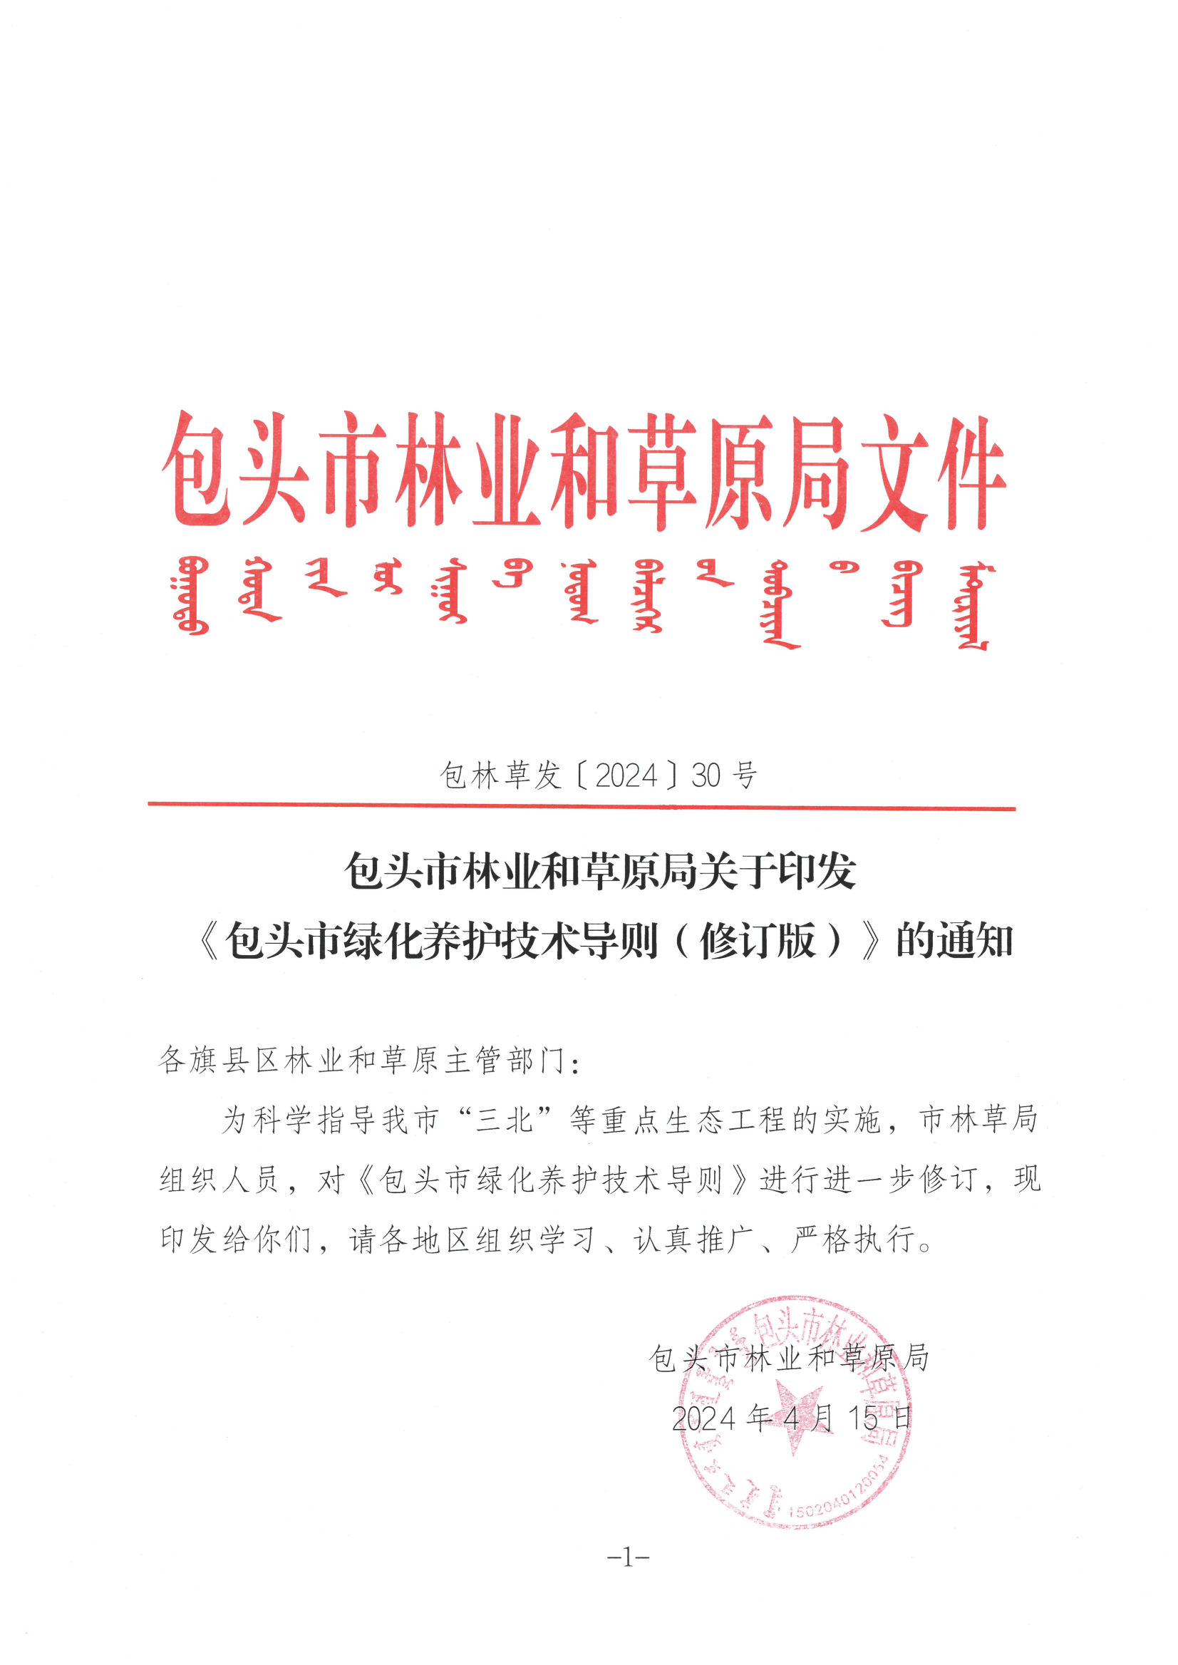
附件3

